**Уважаемые Чусовляне !!!**

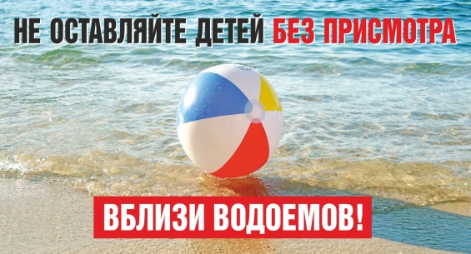Напоминаем вам о простых правилах поведения в местах массового отдыха у воды.

**НЕЛЬЗЯ:**

- прыгать в воду в незнакомом месте, особенно головой вниз;

- заплывать за пределы отведённых для купания мест;

- купаться в состоянии психического и физического утомления, алкогольного опьянения;

- заходить в воду после сильного перегрева на солнце.

Купаться лучше утром или вечером, когда солнце греет, но нет опасности перегрева. Температура воды должна быть не ниже 18-19 градусов, температура воздуха 20-25 градусов.

Если вас подхватило сильное течение, следуйте за потоком, направляясь по диагонали к ближайшему берегу.

**И самое важное:**

не оставляйте детей одних у воды!

Ребёнок может захлебнуться даже на мелководье.

Берегите себя и своих близких.

**Телефон службы спасения: 112**